1 HardwareAcceleration
UI的绘制系统本质上解决了三个问题：
- 在哪儿绘制？这就涉及到layer创建，buffer申请及buffer管理等流程；
- 什么时候绘制？涉及到HW/SW Vsync，DispSync和Choreographer等；
- 如何绘制？这个涉及的面更大，包含layout，ViewRoot，WindowManager，SoftWare Render和HW Render，opengl和GPU，layer混合等等的内容。
回到硬件加速的话题，所谓硬件加速，本质上就是将Canvas API调用最终会转化为Open GL API调用（转化过程对应用程序来说是透明的）。为了达到这个目标，需要整个ui的绘制过程分成三个部分：在硬件加速渲染环境中，这些Canvas API调用最终会转化为Open GL API调用（转化过程对应用程序来说是透明的）。由于Open GL API调用要求发生在Open GL环境中，因此在每当有新的Activity窗口启动时，系统都会为其初始化好Open GL环境。
- 第一步是创建OpenGL环境。因为Open GL API只能在opengl环境中运行，因此在每当有新的Activity窗口启动时，系统都会为其初始化好OpenGL环境。
- 第二步是构建DisplayList，发生在应用程序进程的Main Thread中；DisplayList就是将所有的绘制过程保存成一个List
- 第三步是渲染Display List，发生在应用程序进程的Render Thread中。
在Android 5.0之前，Android应用程序的主线程同时也是一个Open GL线程。但是从Android 5.0之后，Android应用程序的Open GL线程就独立出来了，称为Render Thread，如图1所示：
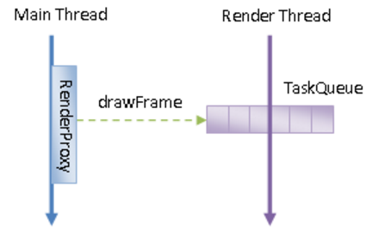

1.1 使用范围

1.1.1 两个限制
虽然硬件加速渲染是个好东西，但是也不是每一个需要绘制UI的进程都必需的。这样做是考虑到两个因素。第一个因素是并不是所有的Canvas API都可以被GPU支持。如果应用程序使用到了这些不被GPU支持的API，那么就需要禁用硬件加速渲染。第二个因素是支持硬件加速渲染的代价是增加了内存开销。例如，只是硬件加速渲染环境初始化这一操作，就要花掉8M的内存。因此，对于两类进程就不是很适合使用硬件加速渲染。
第一类进程是Persistent进程。Persistent进程是一种常驻进程，它们的优先级别很高，即使在内存紧张的时候也不会被AMS杀掉。对于低内存设备，这类进程是不适合使用硬件加速渲染的。在这种情况下，它们会将HardwareRenderer类的静态成员变量sRendererDisabled设置为true，表明要禁用硬件加速渲染。这里顺便提一下，一个应用程序进程可以在AndroidManifest.xml文件将Application标签的persistent属性设置为true来将自己设置为Persistent进程，不过只有系统级别的应用设置才有效。类似的进程有Phone、Bluetooth和Nfc等应用。
第二类进程是System进程。System进程有很多线程是需要显示UI的。这些UI一般都是比较简单的，并且System进程也像Persistent进程一样，在内存紧张时是无法杀掉的，因此它们完全没有必要通过硬件加速来渲染。于是，System进程就会将HardwareRenderer类的静态成员变量sRendererDisabled和sSystemRendererDisabled都会被设置为true，表示它要禁用硬件加速渲染。

1.1.2 两个例外
对于System进程，有两种UI需要特殊处理。
第一种UI是Starting Window。当一个Activity启动时，如果它的宿主进程还没有创建，那么在等待其宿主进程创建的过程中，System进程就会根据该Activity窗口设置的Theme显示一个Starting Window，也称为Preview Window。由于System进程是禁用了硬件加速渲染的，因此Starting Window是通过软件方式渲染的。但是为了使得Starting Window的渲染更像它对应的Activity窗口，我们将用来描述Starting Window属性的一个AttachInfo对象的成员变量mHardwareAccelerationRequested的值设置为true。这将会使得Starting Window的view_state_accelerated属性设置为true。该属性一旦被设置为true，将会使得Starting Window的另一属性colorBackgroundCacheHint被忽略。属性colorBackgroundCacheHint被忽略之后，Starting Window在绘制的过程中将不会被缓存。使用了硬件加速渲染的Activity窗口在渲染的过程中也是不会被缓存的。这就使得它们的渲染行为保持一致。Starting Window的这一特性是通过将参数attrs指向的一个WindowManager.LayoutParams对象的成员变量privateFlags的位WindowManager.LayoutParams.PRIVATE_FLAG_FAKE_HARDWARE_ACCELERATED设置为1来描述的。
第二种UI是锁屏界面。锁屏界面是一个例外，它允许使用硬件加速渲染。但是System进程又表明了它要禁用硬件加速渲染，这时候就通过将参数attrs指向的一个WindowManager.LayoutParams对象的成员变量privateFlags的位WindowManager.LayoutParams.PRIVATE_FLAG_FORCE_HARDWARE_ACCELERATED设置为1来强调锁屏界面不受System进程禁用硬件加速的限制。

1.2 打开Hardware Acceleration
在ViewRootImpl的SetView函数中，通过调用enableHardwareAcceleration函数来开启硬件加速，我们来看下enableHardwareAcceleration的代码：
private void enableHardwareAcceleration(WindowManager.LayoutParams attrs) {
mAttachInfo.mHardwareAccelerated = false;
mAttachInfo.mHardwareAccelerationRequested = false;

// Don't enable hardware acceleration when the application is in compatibility mode
if (mTranslator != null) return;

// Try to enable hardware acceleration if requested
final boolean hardwareAccelerated =
(attrs.flags & WindowManager.LayoutParams.FLAG_HARDWARE_ACCELERATED) != 0;

if (hardwareAccelerated) {
if (!HardwareRenderer.isAvailable()) {
return;
}

// Persistent processes (including the system) should not do
// accelerated rendering on low-end devices. In that case,
// sRendererDisabled will be set. In addition, the system process
// itself should never do accelerated rendering. In that case, both
// sRendererDisabled and sSystemRendererDisabled are set. When
// sSystemRendererDisabled is set, PRIVATE_FLAG_FORCE_HARDWARE_ACCELERATED
// can be used by code on the system process to escape that and enable
// HW accelerated drawing. (This is basically for the lock screen.)

final boolean fakeHwAccelerated = (attrs.privateFlags &
WindowManager.LayoutParams.PRIVATE_FLAG_FAKE_HARDWARE_ACCELERATED) != 0;
final boolean forceHwAccelerated = (attrs.privateFlags &
WindowManager.LayoutParams.PRIVATE_FLAG_FORCE_HARDWARE_ACCELERATED) != 0;

if (fakeHwAccelerated) {
// This is exclusively for the preview windows the window manager
// shows for launching applications, so they will look more like
// the app being launched.
mAttachInfo.mHardwareAccelerationRequested = true;
} else if (!HardwareRenderer.sRendererDisabled
|| (HardwareRenderer.sSystemRendererDisabled && forceHwAccelerated)) {
if (mAttachInfo.mHardwareRenderer != null) {
mAttachInfo.mHardwareRenderer.destroy();
}

final boolean translucent = attrs.format != PixelFormat.OPAQUE;
mAttachInfo.mHardwareRenderer = HardwareRenderer.create(mContext, translucent);
if (mAttachInfo.mHardwareRenderer != null) {
mAttachInfo.mHardwareRenderer.setName(attrs.getTitle().toString());
mAttachInfo.mHardwareAccelerated =
mAttachInfo.mHardwareAccelerationRequested = true;
}
}
}
}

整个过程如下：
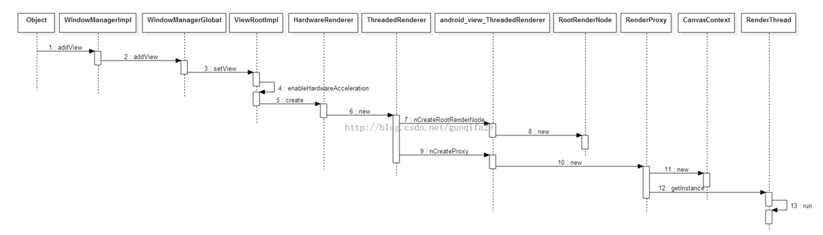
①每一个窗口对应一个ViewRootImpl，每个ViewRootImpl都对应唯一的一个ThreadedRenderer、一个RootRenderNode、一个RenderProxy对象。②一个RenderProxy对象又对应一个CanvasContext对象。③一个CanvasContext又对应一个OpenGLRenderer对象。④一个拥有窗口的进程，必然有且只有一个RenderThread子线程。
在HardwareRenderer.create(mContext, translucent)中会去new一个RenderThread。
static HardwareRenderer create(Context context, boolean translucent) {
HardwareRenderer renderer = null;
if (GLES20Canvas.isAvailable()) {
renderer = new ThreadedRenderer(context, translucent);
}
return renderer;
}
接下来，看下ThreadedRenderer的构建函数：
ThreadedRenderer(Context context, boolean translucent) {
final TypedArray a = context.obtainStyledAttributes(null, R.styleable.Lighting, 0, 0);
mLightY = a.getDimension(R.styleable.Lighting_lightY, 0);
mLightZ = a.getDimension(R.styleable.Lighting_lightZ, 0);
mLightRadius = a.getDimension(R.styleable.Lighting_lightRadius, 0);
mAmbientShadowAlpha =
(int) (255 * a.getFloat(R.styleable.Lighting_ambientShadowAlpha, 0) + 0.5f);
mSpotShadowAlpha = (int) (255 * a.getFloat(R.styleable.Lighting_spotShadowAlpha, 0) + 0.5f);
a.recycle();

long rootNodePtr = nCreateRootRenderNode();
mRootNode = RenderNode.adopt(rootNodePtr);
mRootNode.setClipToBounds(false);
mNativeProxy = nCreateProxy(translucent, rootNodePtr);

AtlasInitializer.sInstance.init(context, mNativeProxy);

// Setup timing
mChoreographer = Choreographer.getInstance();
nSetFrameInterval(mNativeProxy, mChoreographer.getFrameIntervalNanos());

loadSystemProperties();
}
在ThreadedRenderer的构建函数中，会去调用nCreateRootRenderNode()创建RootRenderNode，调用nCreateProxy()生成nCreateProxy。这两个函数的具体实现是在对应的native层。
nCreateRootRenderNode()对应的函数为：
static jlong android_view_ThreadedRenderer_createRootRenderNode(JNIEnv* env, jobject clazz)
static jlong android_view_ThreadedRenderer_createRootRenderNode(JNIEnv* env, jobject clazz) {
RootRenderNode* node = new RootRenderNode(env);
node->incStrong(0);
node->setName("RootRenderNode");
return reinterpret_cast<jlong>(node);
}
nCreateProxy()对应的函数为：
static jlong android_view_ThreadedRenderer_createProxy(JNIEnv* env, jobject clazz,
jboolean translucent, jlong rootRenderNodePtr) {
RootRenderNode* rootRenderNode = reinterpret_cast<RootRenderNode*>(rootRenderNodePtr);
ContextFactoryImpl factory(rootRenderNode);
return (jlong) new RenderProxy(translucent, rootRenderNode, &factory);
}

1.3 HardWare Acceleration和SoftWare Render的选择

1.4 RenderProxy
在RenderProxy的构造函数中，会去调用RenderThread：：getInstance（）
#define SETUP_TASK(method) \
LOG_ALWAYS_FATAL_IF( METHOD_INVOKE_PAYLOAD_SIZE < sizeof(ARGS(method)), \
"METHOD_INVOKE_PAYLOAD_SIZE %zu is smaller than sizeof(" #method "Args) %zu", \
METHOD_INVOKE_PAYLOAD_SIZE, sizeof(ARGS(method))); \
MethodInvokeRenderTask* task = new MethodInvokeRenderTask((RunnableMethod) Bridge_ ## method); \
ARGS(method) *args = (ARGS(method) *) task->payload()

CREATE_BRIDGE4(createContext, RenderThread* thread, bool translucent,
RenderNode* rootRenderNode, IContextFactory* contextFactory) {
return new CanvasContext(*args->thread, args->translucent,
args->rootRenderNode, args->contextFactory);
}

RenderProxy::RenderProxy(bool translucent, RenderNode* rootRenderNode, IContextFactory* contextFactory)
: mRenderThread(RenderThread::getInstance())
, mContext(0) {
SETUP_TASK(createContext);
args->translucent = translucent;
args->rootRenderNode = rootRenderNode;
args->thread = &mRenderThread;
args->contextFactory = contextFactory;
mContext = (CanvasContext*) postAndWait(task);
mDrawFrameTask.setContext(&mRenderThread, mContext);
}
RenderProxy内部三个最重要的变量作用如下：
1.mRenderThread，它指向的是一个RenderThread对象，通过它可以向RenderThread线程发送命令。
2.mContext，它指向的是一个CanvasContext对象，RenderThread的渲染工作就是通过它来完成的。
3.mDrawFrameTask，它指向的是一个DrawFrameTask对象，MainThread通过它向RenderThread线程发送渲染下一帧的命令。
在回头来看下RenderProxy构造函数的具体功能实现：
首先是向Render Thread的Task Queue发送一个Task，并且等待该Task执行完成。上述Task在执行的时候，会调用由宏CREATE_BRIDGE4声明的函数createContext。该函数所做的事情就是创建一个CanvasContext对象。该CanvasContext对象最终保存在RenderProxy类的成员变量mContext中。
在调用CanvasContext类的构造函数创建一个CanvasContext对象的时候，传递进去的第四个参数就是在前面分析的函数android_view_ThreadedRenderer_createProxy声明的一个ContextFactoryImpl对象。

1.5 RenderThread

1.5.1 mFrameCallbackTask链表的构造过程
首先来看下RenderThread的构造函数：
RenderThread::RenderThread() : Thread(true), Singleton<RenderThread>()
, mNextWakeup(LLONG_MAX)
, mDisplayEventReceiver(0)
, mVsyncRequested(false)
, mFrameCallbackTaskPending(false)
, mFrameCallbackTask(0)
, mRenderState(NULL)
, mEglManager(NULL) {
mFrameCallbackTask = new DispatchFrameCallbacks(this);
mLooper = new Looper(false);
run("RenderThread");
}

我们重点来看下DispatchFrameCallbacks（）函数。
class DispatchFrameCallbacks : public RenderTask {
private:
RenderThread* mRenderThread;
public:
DispatchFrameCallbacks(RenderThread* rt) : mRenderThread(rt) {}

virtual void run() {
mRenderThread->dispatchFrameCallbacks();
}
};
void RenderThread::dispatchFrameCallbacks() {
ATRACE_CALL();
mFrameCallbackTaskPending = false;

std::set<IFrameCallback*> callbacks;
mFrameCallbacks.swap(callbacks);

for (std::set<IFrameCallback*>::iterator it = callbacks.begin(); it != callbacks.end(); it++) {
(*it)->doFrame();
}
}
从上面这两段代码可以知道，当有mFrameCallbacks添加的时候，就会顺序调用callbacks的doFrame（）函数。具体的doFrame（）实现我们后面在仔细讨论。
那么mFrameCallbacks这个数据链表是哪儿维护的呢？
然后：我们来看看RenderThread：：threadLoop()函数。
bool RenderThread::threadLoop() {
#if defined(HAVE_PTHREADS)
setpriority(PRIO_PROCESS, 0, PRIORITY_DISPLAY);
#endif
initThreadLocals(); // 初始化必要的环境变量。

int timeoutMillis = -1;
for (;;) {
int result = mLooper->pollOnce(timeoutMillis);
LOG_ALWAYS_FATAL_IF(result == Looper::POLL_ERROR,
"RenderThread Looper POLL_ERROR!");

nsecs_t nextWakeup;
// Process our queue, if we have anything
while (RenderTask* task = nextTask(&nextWakeup)) { //这个while循环会将当前时间点及之前的所有本该触发调用的RenderTask全部执行run()。nextWakeup为下一个RenderTask的触发调用时间点。
task->run();
// task may have deleted itself, do not reference it again
}
if (nextWakeup == LLONG_MAX) {
timeoutMillis = -1;
} else {
nsecs_t timeoutNanos = nextWakeup - systemTime(SYSTEM_TIME_MONOTONIC);
timeoutMillis = nanoseconds_to_milliseconds(timeoutNanos);
if (timeoutMillis < 0) {
timeoutMillis = 0;
}
}

if (mPendingRegistrationFrameCallbacks.size() && !mFrameCallbackTaskPending) {
drainDisplayEventQueue(true);
mFrameCallbacks.insert(
mPendingRegistrationFrameCallbacks.begin(), mPendingRegistrationFrameCallbacks.end());
mPendingRegistrationFrameCallbacks.clear();
requestVsync();
}
}
ThreadLoop里面维护了一个死循环，做的事情比较简单：等待下一个task到来时间（Choreographer<->DispSync)，然后判断当前mPendingRegistrationFrameCallbacks是否有item，如果有的话，就将这些item直接添加到mFrameCallbacks中。
接下来问题又转到了mPendingRegistrationFrameCallbacks这个数据链表。
可以知道，维护mPendingRegistrationFrameCallbacks这个数据链表是通过函数RenderThread::postFrameCallback（），RenderThread::removeFrameCallback（）和RenderThread::pushBackFrameCallback（）来实现。
如果有有效的Vsync信号，那么添加一个mFrameCallbackTask到TaskQueue队列中；如果没有有效的Vsync信号，那么在下面调用requestVsync()后，Vsync信号上来后会触发调用drainDisplayEventQueue()添加mFrameCallbackTask到TaskQueue队列中。 mFrameCallbackTask这个RenderTask用来触发调用mPendingRegistrationFrameCallbacks的doFrame()函数。
那么mPendingRegistrationFrameCallbacks到底又是什么呢？doFrame的具体实现在哪儿呢？
此处按下不表。

1.5.2 Vsync信号对接
在上面的ThreadLoop函数中，有一个非常重要的初始化函数initThreadLocals（）：
void RenderThread::initThreadLocals() {
initializeDisplayEventReceiver();
mEglManager = new EglManager(*this);
mRenderState = new RenderState();
}
void RenderThread::initializeDisplayEventReceiver() {
LOG_ALWAYS_FATAL_IF(mDisplayEventReceiver, "Initializing a second DisplayEventReceiver?");
mDisplayEventReceiver = new DisplayEventReceiver();
status_t status = mDisplayEventReceiver->initCheck();
LOG_ALWAYS_FATAL_IF(status != NO_ERROR, "Initialization of DisplayEventReceiver "
"failed with status: %d", status);

// Register the FD
mLooper->addFd(mDisplayEventReceiver->getFd(), 0,
Looper::EVENT_INPUT, RenderThread::displayEventReceiverCallback, this);
}
在其后调用的initializeDisplayEventReceiver（）中，通过Looper.addFd()添加一个Vsync信号处理函数RenderThread::displayEventReceiverCallback()。这样就实现了与EventThread线程的连接，构建了一个接收Vsync的框架。
整个过程的时序图如下：
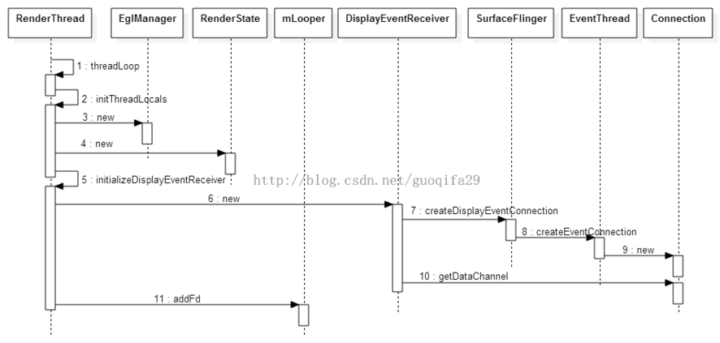
当Vsync到来后，RenderThread::displayEventReceiverCallback（）函数就会被调用，然后drainDisplayEventQueue（）函数被调用。

int RenderThread::displayEventReceiverCallback(int fd, int events, void* data) {

if (events & (Looper::EVENT_ERROR | Looper::EVENT_HANGUP)) {

ALOGE("Display event receiver pipe was closed or an error occurred. "

"events=0x%x", events);

return 0; // remove the callback

}

if (!(events & Looper::EVENT_INPUT)) {

ALOGW("Received spurious callback for unhandled poll event. "

"events=0x%x", events);

return 1; // keep the callback

}

reinterpret_cast<RenderThread*>(data)->drainDisplayEventQueue();

return 1; // keep the callback

}

void RenderThread::drainDisplayEventQueue(bool skipCallbacks) {

ATRACE_CALL();

nsecs_t vsyncEvent = latestVsyncEvent(mDisplayEventReceiver);

if (vsyncEvent > 0) { //将最新的Vsync信号读出来，大于0则有效

mVsyncRequested = false; //mVsyncRequested置为false表示前面request的Vsync信号已经接收到了

mTimeLord.vsyncReceived(vsyncEvent);

if (!skipCallbacks && !mFrameCallbackTaskPending) {

ATRACE_NAME("queue mFrameCallbackTask");

mFrameCallbackTaskPending = true; //mFrameCallbackTaskPending置为true表示当前已经加入一个mFrameCallbackTask型的RenderTask到队列中等待处理

queueDelayed(mFrameCallbackTask, DISPATCH_FRAME_CALLBACKS_DELAY); //添加一个mFrameCallbackTask到队列中，这个是用来做动画的

}

}

1.5.3 总结
借用老罗的总结：
Render Thread在运行时主要是做以下两件事情：
1）. 执行Task Queue的任务，这些Task一般就是由MainThread发送过来的，例如，MainThread通过发送一个DrawFrameTask给RenderThread的TaskQueue中，请求RenderThread渲染窗口的下一帧。
2）. 执行PendingRegistrationFrameCallbacks列表的IFrameCallback回调接口。每一个IFrameCallback回调接口代表的是一个动画帧，这些动画帧被同步到Vsync信号到来由RenderThread自动执行。具体来说，就是每当Vsync信号到来时，就将一个类型为DispatchFrameCallbacks的Task添加到RenderThread的TaskQueue去等待调度。一旦该Task被调度，就可以在RenderThread中执行注册在PendingRegistrationFrameCallbacks列表中的IFrameCallback回调接口了。

1.4 CanvasContext
在1.2中提到，打开HardwareAcceleration会将一个Render

1.5 SoftWareRender 和 HardWareRender的选择

2 DisplayList的构建过程
Display List的本质是一个缓冲区，它里面记录了即将要执行的绘制命令序列。这些绘制命令最终会转化为Open GL命令由GPU执行。这意味着我们在调用Canvas API绘制UI时，实际上只是将Canvas API调用及其参数记录在Display List中，然后等到下一个Vsync信号到来时，记录在Display List里面的绘制命令才会转化为Open GL命令由GPU执行。
与直接执行绘制命令相比，先将绘制命令记录在Display List中然后再执行有两个好处。第一个好处是在绘制窗口的下一帧时，若某一个视图的UI没有发生变化，那么就不必执行与它相关的Canvas API，即不用执行它的成员函数onDraw，而是直接复用上次构建的Display List即可。第二个好处是在绘制窗口的下一帧时，若某一个视图的UI发生了变化，但是只是一些简单属性发生了变化，例如位置和透明度等简单属性，那么也不必重建它的Display List，而是直接修改上次构建的Display List的相关属性即可，这样也可以省去执行它的成员函数onDraw。

2.1 DisplayListData
用来记录当前正在处理的DisplayListRenderer对应的Render Node的绘制命令。
DisplayListData类通过三个向量来记录一个Render Node的绘制命令：
- Vector<DisplayListOp*> displayListOps;
- Vector<DrawRenderNodeOp*> mChildren;
- Vector<Chunk> chunks;

2.1.1 DisplayListOp
DisplayListOp Vector包含了一个Render Node的所有绘制命令，每一个绘制命令用一个Display List Op来描述。

2.1.2 DrawRenderNodeOp
DrawRenderNodeOp Vector包含了一个Render Node的所有子Render Node，相当于包含了一个View的所有子View绘制命令，每一个子View绘制命令用一个Draw Render Node Op来描述。

2.1.3 Chunk

Chunk Vector将一个RenderNode的所有DisplayListOp和DrawRenderNodeOp划分成为Chunk来管理。一个Chunk通过一个beginopindex和一个endopindex来记录一组DisplayListOp，并且通过beginchildindex和endchildindex来记录一组Draw RenderNodeOp。
struct Chunk {
// range of included ops in DLD::displayListOps
size_t beginOpIndex;
size_t endOpIndex;

// range of included children in DLD::mChildren
size_t beginChildIndex;
size_t endChildIndex;

// whether children with non-zero Z in the chunk should be reordered
bool reorderChildren;
};
三个数据结构的关系如下：
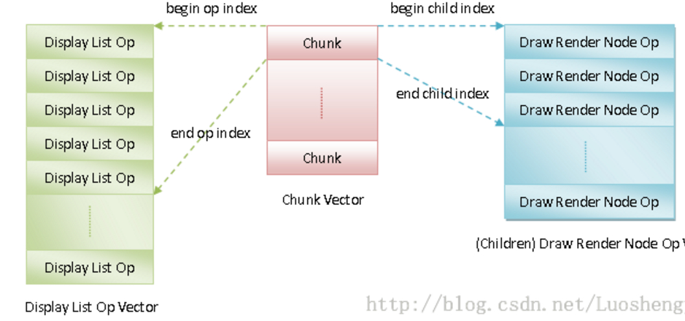
在渲染一个Render Node的时候，是按照Chunk Vector保存的Chunk顺序来渲染所有的Display List Op和Draw Render Node Op的。前面提到，Draw Render Node Op描述的是一个View的子View绘制命令。子View的Z轴坐标有可能是负的，这意味着子View要先于父View绘制。因此在渲染一个Chunk对应的Display List Op和Draw Render Node Op之前，需要对Draw Render Node Op按照其对应的子View的Z轴坐标由小到大进行排序。排序完成之后，先渲染Z轴坐标为负的Draw Render Node Op，接着再渲染Display List Op，最后渲染Z轴坐标为0或者正数的Draw Render Node Op。
从上面的分析就可以推断出，Chunk的存在意义就是将一个View自身的绘制命令及其子View绘制命令组织在一起。这样在渲染一个View的UI时，就可以很容易地处理子View的Z轴坐标为负数的情况。这同时也意味着在构建一个View的Display List的时候，记录的绘制命令有可能是乱序的。这就要求在渲染这些绘制命令的时候，需要对它们按照Z轴坐标进行排序。

2.1 Draw@ThreadedRenderer.java
@Override
void draw(View view, AttachInfo attachInfo, HardwareDrawCallbacks callbacks) {
attachInfo.mIgnoreDirtyState = true;
long frameTimeNanos = mChoreographer.getFrameTimeNanos();
attachInfo.mDrawingTime = frameTimeNanos / TimeUtils.NANOS_PER_MS;

long recordDuration = 0;
if (mProfilingEnabled) {
recordDuration = System.nanoTime();
}
// 调用成员函数updateRootDisplayList构建参数view描述的视图的Display List，该视图即为图1所示的Decor View。
updateRootDisplayList(view, callbacks);

if (mProfilingEnabled) {
recordDuration = System.nanoTime() - recordDuration;
}

attachInfo.mIgnoreDirtyState = false;

// register animating rendernodes which started animating prior to renderer
// creation, which is typical for animators started prior to first draw
//调用成员函数registerAnimatingRenderNode将保存在参数attachInfo指向的一个AttachInfo对象的成员变量mPendingAnimatingRenderNodes描述的一个列表中的Render Node注册到Native层中去。这些Render Node描述的是当前窗口设置的动画。
if (attachInfo.mPendingAnimatingRenderNodes != null) {
final int count = attachInfo.mPendingAnimatingRenderNodes.size();
for (int i = 0; i < count; i++) {
registerAnimatingRenderNode(
attachInfo.mPendingAnimatingRenderNodes.get(i));
}
attachInfo.mPendingAnimatingRenderNodes.clear();
// We don't need this anymore as subsequent calls to
// ViewRootImpl#attachRenderNodeAnimator will go directly to us.
attachInfo.mPendingAnimatingRenderNodes = null;
}

// 调用成员函数nSyncAndDrawFrame通知Render Thread绘制下一帧。
int syncResult = nSyncAndDrawFrame(mNativeProxy, frameTimeNanos,
recordDuration, view.getResources().getDisplayMetrics().density);
//如果成员函数nSyncAndDrawFrame的返回值syncResult的SYNC_INVALIDATE_REQUIRED位不等于0，就表明Render Thread可能需要与Main Thread进行信息同步，这时候就时候向Main Thread发送一个INVALIDATE消息，以便Main Thread可以进行信息同步。这种情况一般发生在当前绘制的一帧包含有同步动画时。例如，同步动画显示到一半，需要中止，这个中止的操作就是由Main Thread发出的，然后由Render Thread检测到这个中止操作。
if ((syncResult & SYNC_INVALIDATE_REQUIRED) != 0) {
attachInfo.mViewRootImpl.invalidate();
}
}

2.2 updateRootDisplayList
private void updateRootDisplayList(View view, HardwareDrawCallbacks callbacks) {
Trace.traceBegin(Trace.TRACE_TAG_VIEW, "getDisplayList");
// ThreadedRenderer类的成员函数updateRootDisplayList通过调用另一个成员函数updateViewTreeDisplayList来构建参数view描述的视图的Display List，即图1中的Decor View的Display List。构建好的这个Display List可以通过调用参数view描述的视图的成员函数getDisplayList获得的一个Render Node来描述。
updateViewTreeDisplayList(view);
// ThreadedRenderer类的成员变量mRootNodeNeedsUpdate是一个布尔变量，当它的值等于true的时候，就表示要更新另外一个成员变量mRootNode描述的一个Render Node的Display List。另外，如果ThreadedRenderer类的成员变量mRootNode描述的Render Node还未构建过Display List，那么这时候调用它的成员函数isValid的返回值为true，这种情况也表示要更新它的Display List。
if (mRootNodeNeedsUpdate || !mRootNode.isValid()) {
// 调用ThreadedRenderer类的成员变量mRootNode描述的Render Node的成员函数start获得一个Hardware Canvas。调用RenderNode类的成员函数start获得的一个Hardware Canvas的具体类型为GLES20RecordingCanvas，它通过父类GLES20Canvas在Native层创建了一个DisplayListRenderer对象。
HardwareCanvas canvas = mRootNode.start(mSurfaceWidth, mSurfaceHeight);
try {
final int saveCount = canvas.save();
canvas.translate(mInsetLeft, mInsetTop);
// 回调onHardwarePreDraw函数。这个中的callbacks执行viewrootImpl
callbacks.onHardwarePreDraw(canvas);

// 调用上面获得的Hardware Canvas的成员函数drawRenderNode将参数view描述的视图的Display List绘制在它里面。在绘制参数view描述的视图的Display List的前后，会调用Hardware Canvas的成员函数insertReorderBarrier和insertInorderBarrier分别设置一个Reorder Barrier和一个Inorder Barrier。后面我们在分析Display List绘制在Hardware Canvas的过程时就会看到，插入这些Barrier是为了将一个View的所有的Draw Op及其子View对应的Draw Op记录在一个Chunk中。其中，Reorder Barrier表明在真正渲染这些Chunck记录的Draw Op时，需要考虑按照Z轴坐标值重新排列子View的渲染顺序。
canvas.insertReorderBarrier();
canvas.drawRenderNode(view.getDisplayList());
canvas.insertInorderBarrier();

callbacks.onHardwarePostDraw(canvas);
canvas.restoreToCount(saveCount);
mRootNodeNeedsUpdate = false;
} finally {
// 调用ThreadedRenderer类的成员变量mRootNode描述的Render Node的成员函数end取出上述已经绘制好的Hardware Canvas的数据，并且作为上述Render Node的新的Display List。
mRootNode.end(canvas);
}
}
Trace.traceEnd(Trace.TRACE_TAG_VIEW);
}

3 invokeFunctor机制
此外，我们还可以通过Java层的ThreadedRenderer类的静态成员函数invokeFunctor将一个函数指定在Render Thread执行。例如，我们希望在应用程序进程中执行一些Open GL相关的操作时，就可以将这些操作封装在一个函数中，并且将该函数的地址封装成一个Task发送到Render Thread的Task Queue中。当这个Task被Render Thread处理的时候，封装在这个Task里面的函数就会被执行。这时候传递给这些函数的第一个参数就为DrawGlInfo::kModeProcess或者DrawGlInfo::kModeProcessNoContext。其中，DrawGlInfo::kModeProcess表示Render Thread已经初好了Open GL环境，而DrawGlInfo::kModeProcessNoContext表示Render Thread还没有初始化Open GL环境。

4 HardWare Layer
Hardware Layer在提升动画性能的能力上表现的十分神奇，如果滥用，将是弊大于利的。切记，不要盲目使用View Layer。

第一，在某些情况下，实际上Hardware Layer可能要做非常多的工作，而不仅仅是渲染视图。缓存一个层需要花费时间，因为这一步要划分为两个过程：首先，视图渲染入GPU上的一个层中，然后，GPU再渲染那个层到窗口，如果View的渲染十分简单（比如一个纯色），那么在初始化的时候可能增加Hardware Layer不必要的开销。

第二，对所有缓存来讲，存在一个缓存失效的可能性。动画运行时，如果某个地方调用了View.invalidate( )，那么Layer就不得不重新渲染一遍。倘若不断地失效，你的Hardware Layer实际上要比不添加任何Layer性能更差，因为（如上所述）Hardware Layer在设置缓存的时候增加了开销。如果你不断的重缓存Layer，会对性能造成极大地负担。
【1】通过Hardware Layer提升Android动画性能http://www.jianshu.com/p/f1feafffc365

